 | 4.r | 5.r
SLJ | Prepis povedi SDZ, str. 30, 31 | Bobri – odgovori na ostala vprašanja
SLJ | Interaktivne vaje.  https://interaktivne-vaje.si/ | Interaktivne vaje.  https://interaktivne-vaje.si/
ODS | Varna raba interneta – ogled predstave v živo preko zooma.  https://safe.si/
MAT | Utrjevanje – Krasti znanje (listki so spodaj) | /
GOS |  | Prepiši/natisni spodnja miselna vzorca in ponovi vso snov od 30 – 50.
ŠPO | Rokomet
Sreda, 23. 3. 2022
OBVESTILO za 4. razred: Prihodnji teden in prvi teden v aprilu bo prvi rok za opravljanje kolesarskega izpita - 31. 3. ali 7. 4. 2022.
Obvestilo za 5. razred: Prihodnji teden ustno ocenjujemo GOS- strani 30-50.
Jutri imamo kulturni dan. Potrebuješ peresnico, škarje, lepilo, das maso.

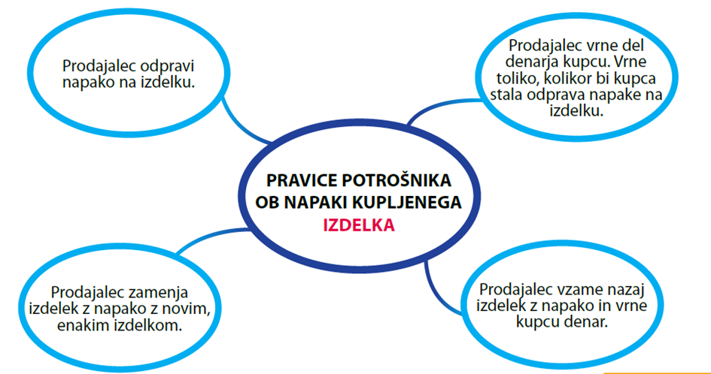
GOS 5r:
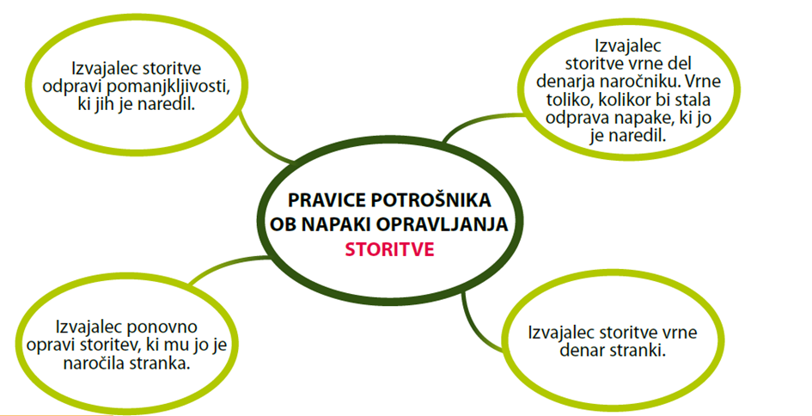

4. razred MAT:
